Vzory rostlinolékařských pasů nespojených s certifikační návěskou
/podle prováděcího nařízení Komise (EU) 2017/2313/

Technické specifikace: rozměry rostlinolékařských pasů, orámování, poměr velikosti jednotlivých prvků a typy písma použité ve vzorech slouží pouze jako příklad.
Vlajka EU může být vytištěna barevně nebo černobíle, a to buď s bílými hvězdami na černém pozadí, nebo obráceně.
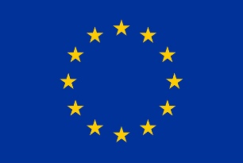
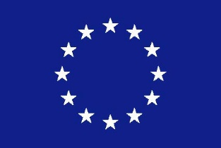
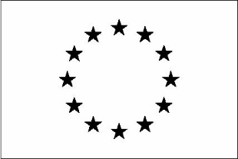
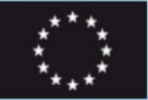
Anglická slova „Plant Passport“ nebo „Plant Passport – PZ“ jsou povinná. Je-li třeba, lze uvést i slova „Rostlinolékařský pas“ nebo „Rostlinolékařský pas – CHZ“, oddělená lomítkem.

Legenda
A - botanický název (vědecký název, stačí rod)
B - registrační číslo ve tvaru „CZ – xxxx“
C - kód vysledovatelnosti
D - kód členského státu EU nebo kód třetí země
xxx pod slovy Rostlinolékařský pas – CHZ / Plant Passport – PZ - označení chráněné zóny (vědecký název karanténního škodlivého organismu, nebo jeho EPPO kód)

Vzory rostlinolékařských pasů pro přemísťování na území Unie podle čl. 1 odst. 1 prováděcího nařízení Komise (EU) 2017/2313

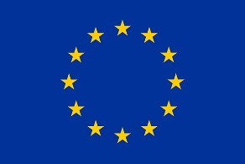
Rostlinolékařský pas / Plant Passport

A xxxxx
B XX – xxxx
C xxxxx
D XX

Rostlinolékařský pas / Plant Passport

A xxxxx B XX – xxxx C xxxxx D XX

Rostlinolékařský pas /
Plant
Passport

A xxxxx
B XX – xxxx
C xxxxx
D XX

Rostlinolékařský pas /
Plant
Passport

A xxxxx C xxxxx
B XX – xxxx D XX

Rostlinolékařský pas /
Plant
Passport

A xxxxx B XX – xxxx
C xxxxx D XX

Vzory rostlinolékařských pasů pro dovoz do chráněné zóny a přemísťování v rámci této zóny podle čl. 1 odst. 2 prováděcího nařízení Komise (EU) 2017/2313

Rostlinolékařský pas – CHZ / Plant Passport – PZ
xxx

A xxxxx
B XX – xxxx
C xxxxx
D XX

Rostlinolékařský pas – CHZ / Plant Passport – PZ
xxx

A xxxxx B XX – xxxx C xxxxx D XX

Rostlinolékařský pas – CHZ /
Plant
Passport – PZ

xxx

A xxxxx
B XX – xxxx
C xxxxx
D XX

Rostlinolékařský pas – CHZ /
Plant
Passport – PZ

xxx

A xxxxx C xxxxx
B XX – xxxx D XX

Rostlinolékařský pas – CHZ /
Plant
Passport – PZ

xxx

A xxxxx B XX – xxxx
C xxxxx D XX

